**新桥街道中心幼儿园小四班幼儿活动状况记录表**

2024.11.20

观察对象：小四班全体幼儿

观察者：王婷、高睿

观察目标：了解目标幼儿入园初期的适应能力

|  |  |  |  |  |  |
| --- | --- | --- | --- | --- | --- |
| 学号 | 姓名 | 情绪 | 午餐情况 | 午睡情况 | 备注 |
| 1 | 祝嘉沁 | ○ | ○ | ○ |  |
| 2 | 刘语辰 | — | — | — |  |
| 3 | 刘若熙 | — | — | — |  |
| 4 | 吴锦奕 | — | — | — |  |
| 5 | 谌昱昕 | ○ | ○ | ○ |  |
| 6 | 汤语桐 | ○ | ○ | ○ |  |
| 7 | 薛宇程 | ○ | ○ | ○ |  |
| 8 | 翁鸿泽 | ○ | ○ | ○ |  |
| 9 | 顾奕凯 | ○ | ○ | ○ |  |
| 10 | 刘瑞麟 | ○ | ○ | ○ |  |
| 11 | 代霄 | △ | ○ | ○ |  |
| 12 | 冯育泽 | △ | ○ | ○ |  |
| 13 | 吴沐萱 | ○ | ○ | ○ |  |
| 14 | 孙堇禾 | — | — | — |  |
| 15 | 陆博渊 | ○ | ○ | ○ |  |
| 16 | 宋陈凯 | — | — | — |  |
| 17 | 韩雨彤 | ○ | ○ | ○ |  |
| 18 | 黄宇骞 | ○ | ○ | ○ |  |
| 19 | 高蝶珺 | ○ | △ | ○ |  |
| 20 | 吴沐泽 | ○ | ○ | ○ |  |
| 21 | 万弘一 | ○ | ○ | ○ |  |
| 22 | 张艺彤 | ○ | ○ | ○ |  |
| 23 | 李泓硕 | ○ | ○ | ○ |  |
| 24 | 张心瑶 | — | — | — |  |

观察内容：观察目标幼儿来园、午餐、午睡的情况

情绪：稳定○、不稳定△

午餐：吃完○、没吃完△

午睡：入睡○、入睡较晚□、未入睡△

**评价与分析：**

今日我们小四班来园18人，5位幼儿病假，1位幼儿事假。今天通过观察，发现今天来园时有1位幼儿哭鼻子代霄，其余幼儿情绪都非常稳定开开心心来园了。今天孩子们来园都可以自己卷水杯放水杯，但是只有小部分幼儿主动打招呼了。今天午餐孩子都可以把自己的饭菜吃完，还有的孩子盛了2碗扬州炒饭（陆博渊、韩雨彤、吴沐萱、吴沐泽）。

**集体活动：**

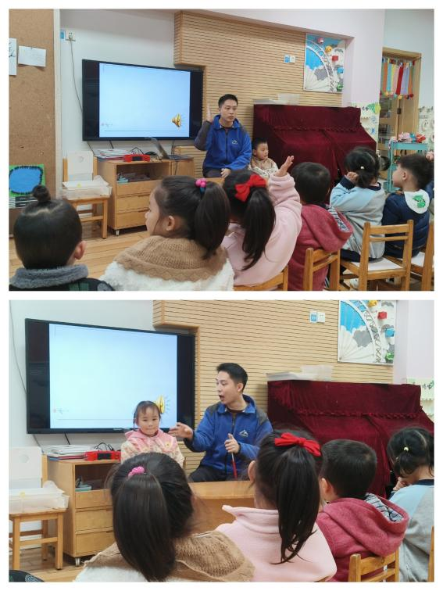**综合：各种各样的声音**

这是一节偏科学类的综合活动。听觉是人的主要感官，人通过听觉去感知、感受、认识周围事物及其发生的事情。本次活动先出示小动物和大自然的声音引导幼儿感知声音，接着幼儿自由探索积木、铃鼓、塑料袋、纸、塑料瓶等物品发出的声音，在耳朵静心听的过程中感受声音的奇妙，激发幼儿对周围声音的关注。

小班年龄段的幼儿对周围世界充满无限的好奇，对他们来说，好多声音也都是比较熟悉的，特别是小动物的叫声。如今马路上的汽车声、小区里的炮仗声、天空中的飞机声都会吸引孩子们。但是他们从没用心听过声音，不会用语言述说声音，难以用简单的语言表达自己的探究过程和结果。在活动中**韩雨彤、祝嘉沁、谌昱昕、冯育泽、李泓硕、高蝶珺、万弘一、张艺彤、代霄、翁鸿泽、顾奕凯**乐于倾听各种声音，养成良好的倾听习惯。；**刘瑞麟、薛宇程、吴沐萱、吴沐泽、黄宇骞、陆博渊、汤语桐**能通过探索、操作活动，对各种声音产生兴趣。

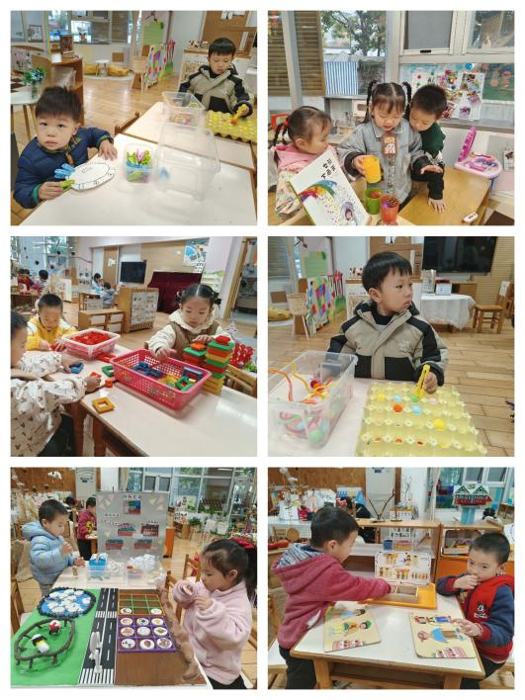**区域游戏：**

今天区域游戏时间，孩子们在益智区、娃娃家、生活区根据自己的想法选择游戏。今天游戏中有的宝贝在建构区用积木搭建房子，有的宝贝在益智区玩动物农场、过生日游戏，有的在娃娃家烧饭、照顾宝宝给宝宝洗澡、有的在生活区玩好玩的蛋托游戏……今天个别孩子来园时间比较晚，吃完点心后区域游戏就结束了。

**生活活动情况：**

1.午餐情况：

今天的午饭吃的是花色炒饭、莲藕百叶老鸭汤，水果是甜橙、哈密瓜。今天孩子都可以吃完自己的饭，陆博渊、韩雨彤、吴沐萱、吴沐泽还盛了第二碗。

2.午睡情况：

今天午睡时，所有的孩子都睡着了，在午睡中代霄、薛宇程睡着的时间比较晚。

**家园合作：**

各位家长最近天气变化较大，大家注意衣物的增减哦！